Схема «дистанция - спелео» 3 класса
Кубок Челябинской области по спортивному туризму на спелеодистанциях
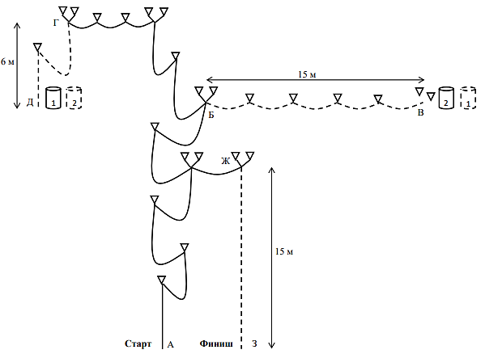

Условия «дистанция - спелео» 3 класса
Кубок Челябинской области по спортивному туризму на спелеодистанциях
Характеристика дистанции
Дистанция включает в себя элементы передвижения по навеске SRT, транспортировку грузов, организацию навески. Высота подъема 45 метров, длина дистанции 125 метров.
Задачи дистанции
- Пройти трассу SRT с выполнением всех условий и полным соблюдение правил.
- Транспортировать груз 1 из т.Д в т.В, груз 2 из т.В в т.Д.
- Выполнить самосброс на участке Ж-З (Финиш).
Условия прохождения дистанции
- Элементы дистанции
- Старт участника в т.А.
- Участки Б-В и Г-Д монтаж и демонтаж навески.
- Точки А и З – безопасная зона.
- Участки А-Ж-Б-Г – судейская навеска.
- Участок Ж-З самосброс.
- Финиш в т.З.
2. Работа грузами:
1. Груз оборудован судейским карабином автоматом.
2. При перемещении на себе груз необходимо пристраховывать карабином в силовые элементы обвязки или ЦСЗ, за исключением процесса завешивания груза на навеску.
3. Вес груза для мужчин и для женщин не более 5 кг.
3. Участки Б-В, Г-Д (навеска):
1. Участок Б-В.
Организация 5 пролетов перил.
2. Участок Г-Д.
Организация навески с одной ПТК.
3. Участок Ж-З.
Самосброс с двух судейских карабинов.
4. Прочее:
1. Узел, обозначающий конец вертикального участка при однократном спуске не обязателен.
2. Вся навеска, повешенная участниками, должна быть снята по окончании дистанции.
3. Организация и снятие навески с грузом разрешены.
4. Количество грузов на участнике не более одного.
5. Веревка переносится в транспортных мешках. Волочение веревки запрещено.
6. Финиш участника в т.З по освобождению судейской навески.

